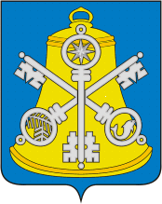

**Собрание Корсаковского городского округа**

**П О С Т А Н О В Л Е Н И Е**

От 30.01.2019 № 3________

О признании утратившими силу постановления

председателя Собрания Корсаковского городского

округа

Во исполнение требований п.п.3 стать 5 Федерального закона № 230-ФЗ от 3.12.2012 (ред. от 03.08.2018) «О контроле за соответствием расходов лиц, замещающих государственные должности, и иных лиц их доходам», Указа Губернатора Сахалинской области № 37 от 31.07.2015 Указ Губернатора Сахалинской области от 31.07.2015 N 37 (ред. от 20.02.2017) «О мерах по реализации отдельных положений Федерального закона "О контроле за соответствием расходов лиц, замещающих государственные должности, и иных лиц их доходам» признать утратившим силу следующих постановление председателя Собрания Корсаковкого городского округа № 5 от 30.03.2018 «Об утверждении Порядка принятия решения об осуществлении контроля за соответствием расходов муниципальных служащих, и лиц, замещающих должности муниципальной службы в Собрании Корсаковского городского округа».

Председатель Собрания

Корсаковского городского округа Л.Д. Хмыз